DICHIARAZIONE AI SENSI DEL D.LGS. 231/2001 E DEL CODICE DI CONDOTTA ADOTTATO DA AVIO S.p.A.

Il sottoscritto Adele Pace personalmente e in qualità di legale rappresentante della [nome ditta]

attesta:
- di aver ricevuto copia del Codice di Comportamento, di averne dato lettura e di averne compresi i contenuti,
- di aver preso visione sul portale www.avio.com dell’estratto ivi pubblicato del Modello di Organizzazione e Gestione adottato da Avio S.p.A. ai fini del D.Lgs. 231/2001 (il “Modello”), e del testo del D.lgs. 231/01, di averne dato lettura e di averne compresi i contenuti,
- di essere per l’effetto a conoscenza della "Disciplina della responsabilità amministrativa delle persone giuridiche, delle società e delle associazioni anche prive di personalità giuridica, a norma dell'articolo 11 della legge 29 settembre 2000, n. 300" di cui al D.lgs. 231/01 e successive modifiche e integrazioni,

Nella sua duplice qualità, consapevole delle responsabilità che assume, dichiara che [nome ditta] e il sottoscritto

- s’impegnano a tenere un comportamento in linea con i principi del Codice di Condotta e conforme alle norme di legge la cui violazione comporta la comminazione delle sanzioni contenute nel D.Lgs. 231/2001 (e successive integrazioni);
- sono consapevoli delle conseguenze contrattuali stabilite a fronte della violazione delle regole e dei principi stabiliti dal Modello e/o dal Codice di Condotta di Avio;
- non sono mai stati coinvolti in indagini di autorità giudiziarie per reati presupposto di responsabilità ex D.Lgs. 231/01 e/o segnalati dalle organizzazioni/autorità europee e internazionali preposte alla prevenzione dei reati di terrorismo, riciclaggio e criminalità organizzata, e s’impegnano a informare immediatamente l’Organismo di Vigilanza di Avio S.p.A., secondo le modalità ed i canali di comunicazione definiti dal Modello, laddove ciò dovesse accadere.

Luogo e Data

Patrica 11 Gennaio 2017

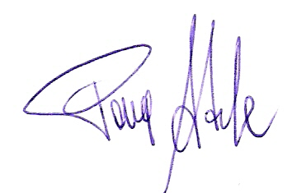
Firma e carica sociale

Amministratore
____________________________

